امتحان الشهر الثـــــــــــــالث
للصف الثاني الأساسي لمادة اللغة العربية
اسم الطالب:...................... الصف : الثاني (....)

ذ

السؤال الأول : أقرأ النص وأجب عن الأسئلة التي تليه : ( 6علامات)
رافــــق بـــهـــاء والــده إلى المطـــار ، لاســـتقــــــبال عـمـــــــــه القادم مـــن الســــــــــفــر.
عندما وصل شاهــد طائرات كثــــــيــــــــرة تقلع وتهــــبط . تذكر سؤال معلمته :
ماذا تحب أن تصبح في المسـتقـــبــل ؟

- أين رافق بهاء والده؟.........................................................
- استخرج من النص :
فعل | آداة استفهام | حرف جر | كلمة فيها لام شمسية | كلمة بمعنى ترتفع
.............. | ................................ | ................................ | ................................ | .................................
السؤال الثاني : وفّق بين الكلمة ومعناها (4علامات)
أحلق
تناول
يسرني
المستقبل

أخذ
أطير
الزمن القادم
يفرحني

وقف | نسي | الذاهب
السؤال الثالث : صل كل كلمة بضدها: ( /3 )
مشى | القادم | تذكر

السؤال الرابع :أ. ركّب من المقاطع الآتية كلمات: ( /2)
لا
دا
أقــــــــ
م
م
...............................

...............................

ب. حلّل الكلمات إلى مقاطعها: (4علامات )

خــجــل : رافق :

نــــــظــر : شـجـــــرة :
السؤال الخامس : رتّب الكلمات الآتية لتؤلّف جملة مفيدة: ( علامة)
شاهــد كثــــــيــــــــرة تقلع طائرات وتهــــبط
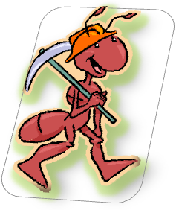
شاهد .............................................................
السؤال السادس: أضع (ون) في الفراغ على نمط المثال: ( /2 )
المعلم : المعلمون
الناجح : ...............
المسافر :...............
السؤال السابع : أكتب ( اء ) في الفراغ : ( / 3)
ســــنـــــ.......... هنـــــ.......... دعــــــ.........

